ACTIVIDAD 4. CONFIGURACIÓN Y ANÁLISIS DE IP SUBNETS
Cristopher Mora Argueta
Curso / Asignatura: Soporte Técnico e Infraestructura de Redes
Estudiante / Host: CRIS
Fecha de Ejecución: 8 de septiembre de 2026
Estado: Resuelto / Documentado

OBJETIVO DE LA ACTIVIDAD
Comprender la relación entre la dirección IP y la máscara de subred para determinar si dos dispositivos pertenecen a la misma red y documentar problemas básicos de comunicación mediante comandos del sistema operativo y análisis de direccionamiento IP.

1. EVIDENCIA 1: CONFIGURACIÓN IP UTILIZADA
Parámetro de Red | Valor Registrado en el Equipo
Nombre de Host | CRIS
Adaptador de Red Activo | Adaptador de LAN inalámbrica Wi-Fi (Intel(R) Wi-Fi 6E AX211 160MHz)
Dirección Física (MAC) | E4-C7-67-A1-30-0B
Dirección IPv4 | 192.168.68.72
Máscara de Subred | 255.255.252.0
Prefijo CIDR equivalente | /22
Puerta de enlace predeterminada | 192.168.68.1
Servidor DHCP | 192.168.68.1
Servidores DNS | 192.168.1.1, 192.168.68.1
A partir de la ejecución del comando ipconfig /all en la consola de PowerShell del equipo cliente, se identificó el adaptador activo y sus parámetros principales:

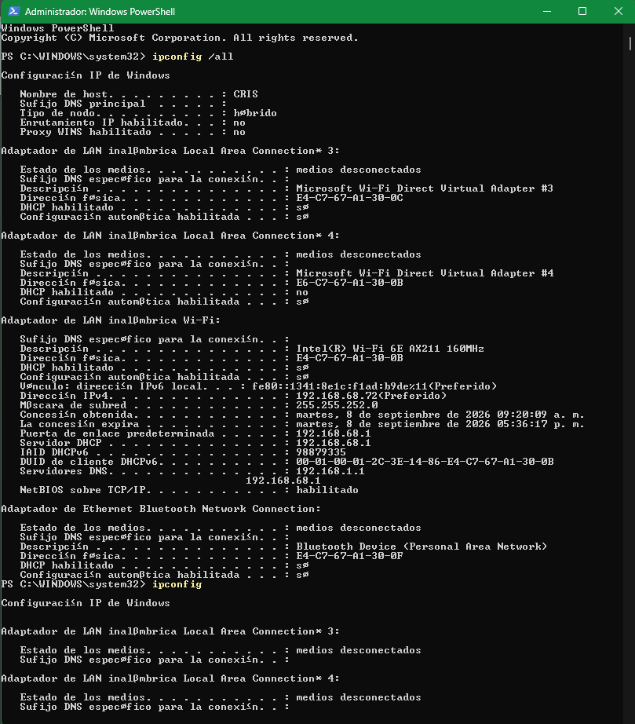

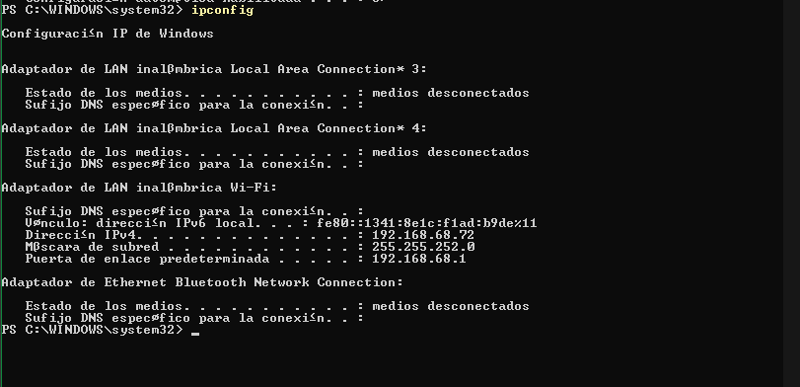
2. EVIDENCIA 2: CÁLCULO DE NETWORK ID, RANGO DE HOSTS Y BROADCAST
La máscara de subred asignada al equipo es 255.255.252.0 (/22). Este tipo de máscara abarca un bloque de 4 segmentos tradicionales de clase C (/24) consecutivos (desde el segmento 192.168.68.0 hasta el 192.168.71.255).

Desglose Matemático y Lógico:
- Máscara en binario: 11111111 . 11111111 . 11111100 . 00000000
- IP del equipo en binario: 11000000 . 10101000 . 01000100 . 01001000

Resultados de la Subred:
Elemento de Subred | Dirección Calculada | Descripción Téchnica
Network ID (Dirección de Red) | 192.168.68.0 | Identificador principal del segmento (Operación lógica AND).
Primera IP útil (Primer Host) | 192.168.68.1 | Primera IP asignable a dispositivos (usada por el Gateway).
Última IP útil (Último Host) | 192.168.71.254 | Última IP disponible para asignación de host en esta subred.
Dirección de Broadcast | 192.168.71.255 | Dirección reservada para difusión a todos los hosts de la subred.
Total de IPs asignables | 1,022 Hosts | Capacidad total de direcciones de host utilizables en el bloque /22.

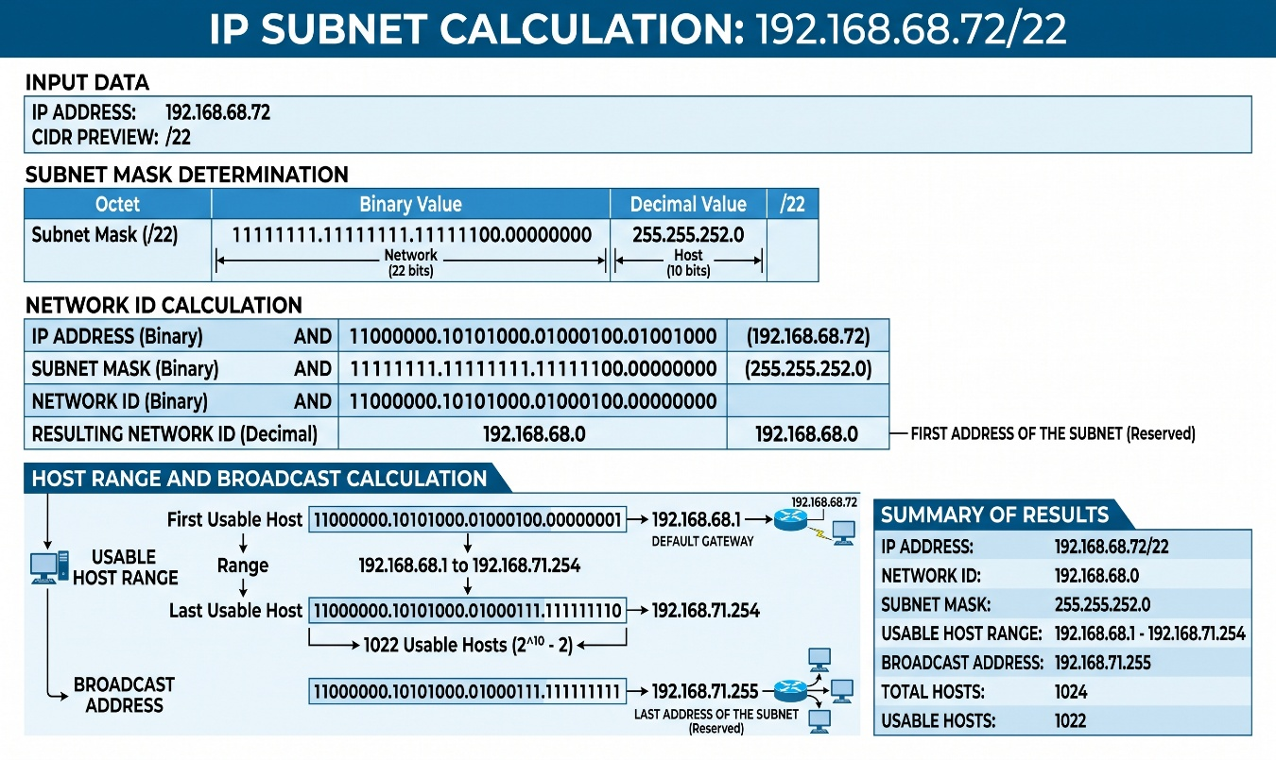

3. EVIDENCIA 3: COMPARACIÓN DE DIRECCIONES IP PROPUESTAS
Se evalúa la conectividad directa entre el equipo analizado y dos dispositivos propuestos en el laboratorio:
- Host A (Tu equipo CRIS): 192.168.68.72 / Máscara 255.255.252.0
- Host B (Dispositivo de Prueba 1): 192.168.70.15 / Máscara 255.255.252.0
- Host C (Dispositivo de Prueba 2): your 192.168.72.10 / Máscara 255.255.252.0

Análisis de Pertenenecia a la Red:
- Host A vs. Host B: A pesar de que el tercer octeto difiere (68 vs 70), ambos caen dentro del bloque comprendido entre 192.168.68.0 y 192.168.71.255 determinado por la máscara /22. Pertenecen a la misma subred y se comunican directamente a nivel de Capa 2 (Switching).
- Host A vs. Host C: El Host C posee la IP 192.168.72.10, la cual pertenece a la subred 192.168.72.0/22. Al estar fuera del rango máximo (192.168.71.255), pertenecen a redes diferentes y requieren un Router o Switch L3 para comunicarse.

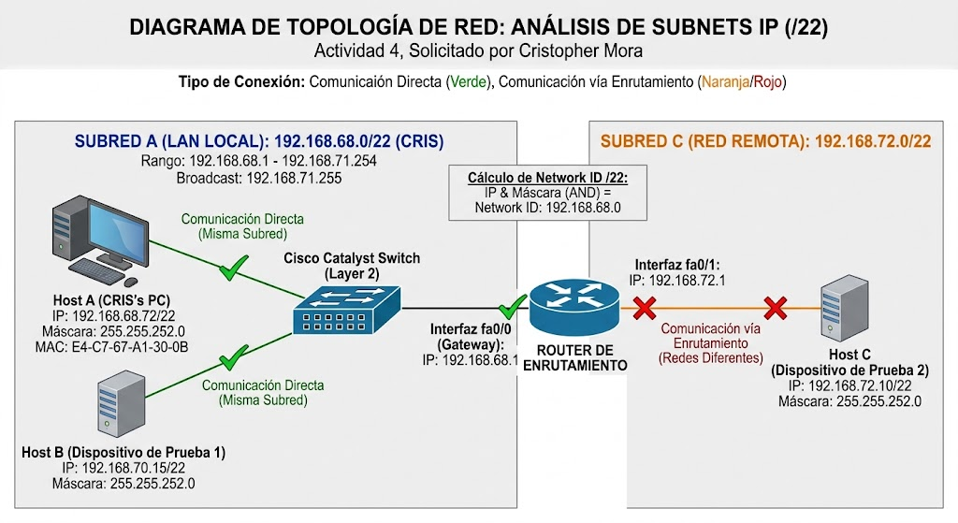

4. EVIDENCIA 4 & 5: PRUEBAS DE CONECTIVIDAD E INTERPRETACIÓN

Comandos Ejecutados en PowerShell:
1. Comprobación de alcance al Default Gateway:

PS C:\WINDOWS\system32> ping 192.168.68.1
Haciendo ping a 192.168.68.1 con 32 bytes de datos:
Respuesta desde 192.168.68.1: bytes=32 tiempo=2ms TTL=64
Respuesta desde 192.168.68.1: bytes=32 tiempo=1ms TTL=64
Paquetes: enviados = 2, recibidos = 2, perdidos = 0 (0% perdidos)

Interpretación: Confirma comunicación local inmediata con el router del segmento sin intermediarios de capa 3.

- Inspección de la tabla de rutas local:

PS C:\WINDOWS\system32> Get-NetRoute -AddressFamily IPv4
DestinationPrefix NextHop RouteMetric ifIndex
0.0.0.0/0 192.168.68.1 25 11
192.168.68.0/22 0.0.0.0 256 11
Interpretación: La tabla de rutas indica que todo paquete enviado a cualquier IP dentro del rango 192.168.68.0/22 se entrega de manera local, mientras que cualquier tráfico externo (0.0.0.0/0) es remitido a la IP 192.168.68.1.
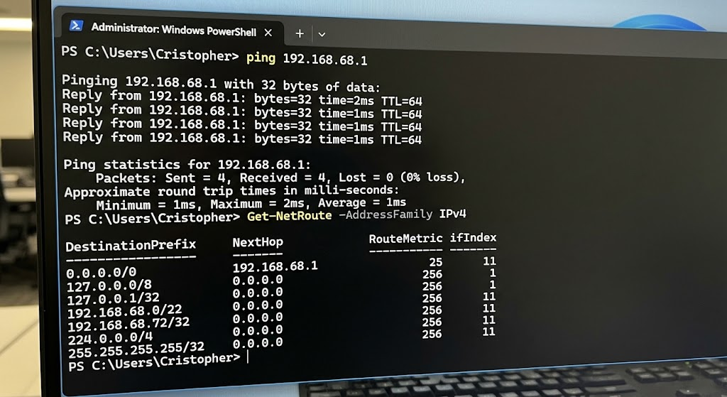

5. EVIDENCIA 6: TICKET DE SOPORTE / REPORTE DE CASO PRÁCTICO
SÍNTOMA: El equipo CRIS no puede comunicarse con la impresora IP 192.168.72.50. DIAGNÓSTICO: La impresora fue configurada estáticamente en el segmento 192.168.72.0/22, mientras que la red LAN de la oficina está en 192.168.68.0/22. SOLUCIÓN: Reconfigurar la impresora con la IP válida 192.168.71.200 /22. ESTADO: Resuelto.

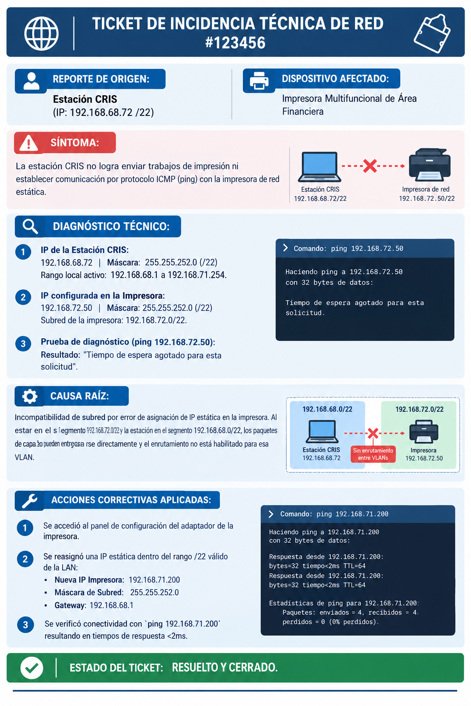

6. PREGUNTAS Y CONCLUSIONES
1. ¿Cómo sabes si dos IP están en la misma red?
Para saber si dos equipos están en la misma red, lo que hago es comparar sus direcciones IP aplicando la máscara de subred para obtener el ID de Red de cada uno. Si al hacer esto el identificador de red resulta ser exactamente el mismo, significa que están en la misma red local.

En mi caso práctico, con la máscara 255.255.252.0 (/22), me di cuenta de que el rango de mi red es amplio: va desde 192.168.68.1 hasta 192.168.71.254. Por eso, aunque dos equipos tengan un tercer octeto diferente (por ejemplo, 68 y 70), sé que están en la misma red porque comparten el mismo ID de red (192.168.68.0).

2. ¿Qué función cumple la máscara de subred?
Para mí, la máscara de subred funciona como la línea que divide la dirección IP en dos partes: qué parte identifica a la red y qué parte identifica al equipo específico.
Gracias a la máscara, la tarjeta de red de mi computadora puede tomar decisiones al instante: sabe si el paquete que quiero enviar va dirigido a un compañero en mí misma red local (y se lo entrega directamente a través del switch) o si va dirigido a una red externa y debe mandárselo al router para que lo enrute.

3. Si están en redes diferentes, ¿qué necesitan para comunicarse?
Cuando dos equipos pertenecen a redes distintas, no pueden comunicarse de forma directa. Para lograr conectarse necesitan dos cosas clave:

1.-Un dispositivo de enrutamiento (Capa 3): Ya sea un Router o un Switch Multicapa que conozca ambas redes y sirva como puente entre ellas.

2.-Puerta de Enlace (Default Gateway): Que ambos equipos tengan configurada correctamente la IP de su router en sus ajustes de red. Sin esta "salida" bien configurada, el equipo simplemente no sabrá hacia dónde enviar el tráfico que no pertenece a su propia red.

